2015年市科技局信息公开工作报告

根据《中华人民共和国政府信息公开条例》（以下简称《条例》）的规定，现向社会公布2015年东莞市科技局信息公开工作年度报告。本报告由概况、主动公开政府信息情况、依申请公开政府信息情况、政府信息公开相关费用情况、申请行政复议、提起行政诉讼情况、存在问题及下阶段工作思路等6部分组成，内容涵盖东莞市科技局2015年1月1日至12月31日期间的政府信息公开工作情况。本报告的电子版可在科技局门户网站（http://www.dgstb.gov.cn）查阅和下载。如对本报告有任何疑问，请与东莞市科技局办公室联系（地址：东莞市莞城区汇峰路1号汇峰中心H座705，邮编：523001，电话：0769-22831301，传真：0769-22831304）。
一、概况
2015年，我局严格按照市政务公开工作领导小组的工作要求，认真贯彻落实《条例》，主动公开财政资金信息和业务审批信息，规范信息公开程序，加强信息公开保密审查，拓宽信息公开渠道，有序推进全局政府信息公开工作。一是通过市政府信息公开网站和东莞市科学技术局网站公开2015年预决算和三公经费预算支出等财政信息，通过东莞市科学技术局网站公开各业务事项的办事指南和立项阶段等信息。二是规范政务信息公开的程序，包括加强信息公开内容和形式审查，加强信息公开保密审查。三是通过东莞市科学技术局官方公众微信平台和政务微博等新媒体发布政务信息。
二、主动公开政府信息情况
按照《条例》的要求，通过市科技局门户网站、市政府信息公开网站、电子屏和宣传手册等方式主动公开政府信息，并通过政务微信平台和官方微博以互动的形式公开政府信息。2015年度我局主动公开政府信息情况如下：
（一）通过网站主动公开政府信息
2015年我局通过政府信息公开网站发布各类信息421条。其中通知公告233条，占比55.34%；项目公示20条，占比4.75%；工作动态32条，占比7.6%；政策法规14条，占比3.33%；统计信息12条，占比2.85%；其他110条，占比26.13%。科技局网站发布信息439条。其中通知公告234条，占比53.03%；项目公示23条，占比5.24%；工作动态36条，占比8.2%；政策法规14条，占比3.19%，图片新闻54条，占比12.3%；其他78条，占比17.76%。通过科技局门户网站可查询科技业务立项阶段的项目信息28734条。
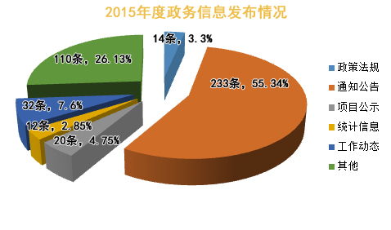

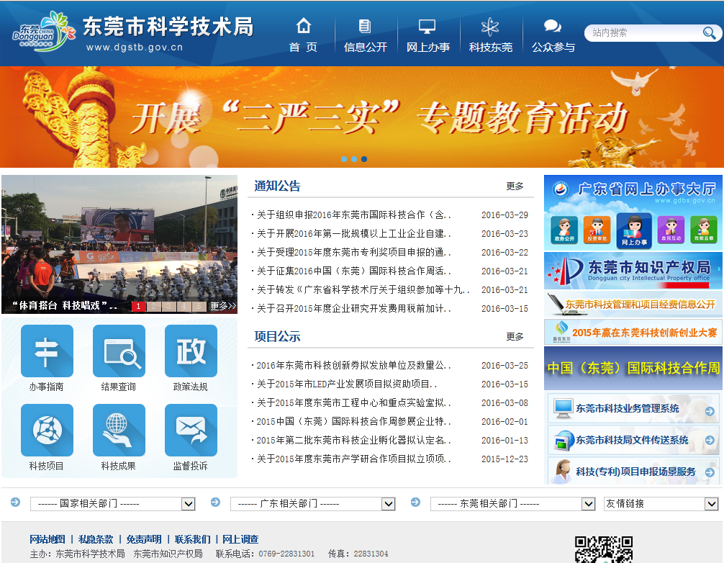

（二）通过报刊、电子屏和宣传手册主动公开政府信息
通过《科技日报》、《南方日报》、《东莞日报》等报刊主动公开政务信息10个版。在科技局办公场所放置电子触摸屏，通过触摸屏系统发布通知公告、办事指南和政策法规等信息278条，通过电子触摸屏和宣传栏公布我局行政效能投诉方式。制作科技业务事项宣传册子2200余份，为企业提供办事指南和位置指引。

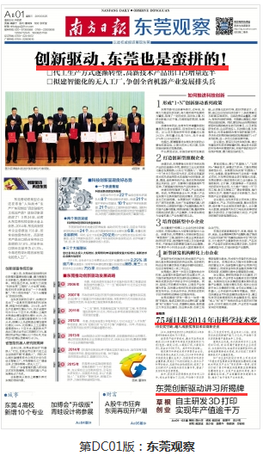

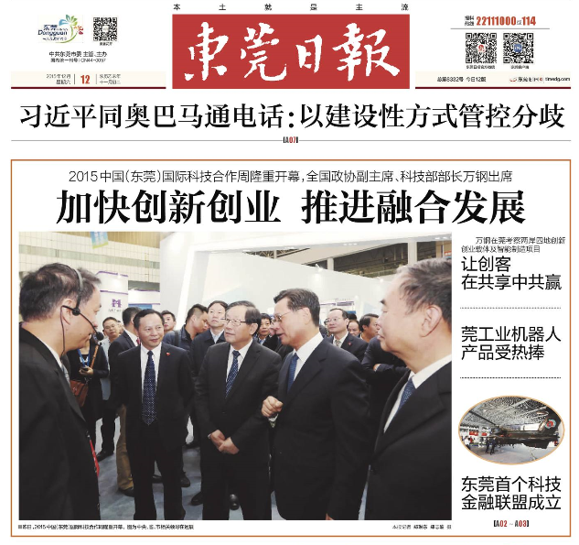

（三）通过政务官方微博微信互动方式公开政务信息
目前，东莞市科学技术局官方公众微信平台有粉丝450个，2015年通过微信公众平台等移动端方式向群众主动推送公开信息145条。东莞市知识产权维权援助中心微信平台设有举报投诉、维权咨询、法律法规、办事指引等栏目，并及时发布我市知识产权工作的最新动态，目前有粉丝1215个。东莞市科学技术局新浪政务微博共有粉丝2701个，2015年共发布微博信息82条。

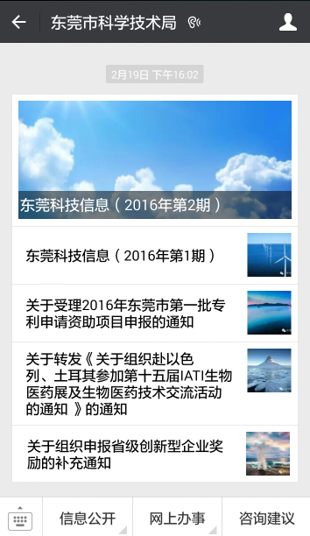

三、依申请公开政府信息情况
2015年度，我局共收到0条政府信息公开申请。
四、政府信息公开相关费用情况
2015年度，我局信息公开未发生收取费用情况。
五、申请行政复议、提起行政诉讼情况
2015年没有因政府信息公开申请行政复议、提起行政诉讼的案件。
六、存在问题及下阶段工作思路
2015年，我局进一步加强和改进了政府信息公开方式，强化了栏目管理，丰富了政务信息内容，但与政府信息公开内容与公众信息获取需求之间仍然存在着一定的差距。
2016年，我局主要做好以下几方面工作：一是加强人员保障，进一步对相关业务信息进行分类公开，并落实具体责任人。二是完善政府信息公开工作机制，严格按要求进行信息内容、形式和保密等审查。三是提高信息发布的安全性、及时性和有效性，确保通过网站、微信和微博等公众平台向群众公开的信息安全及时有效，全面提升我局政府信息公开服务的便捷性。

